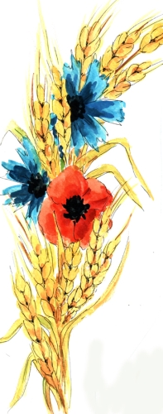

REGULAMIN KONKURSU NA NAJPIĘKNIEJSZĄ
DEKORACJĘ DOŻYNKOWĄ GAWORZYC

Organizator konkursu: Gminny Ośrodek Kultury i Biblioteka w Gaworzycach
Miejsce konkursu: sołectwo Gaworzyce
Termin konkursu: 22 sierpnia 2026 r.

Cel konkursu:
1. Celem konkursu jest promowanie wśród mieszkańców Gminy Gaworzyce wystroju dożynkowego wsi podczas Dożynek Gminnych, które odbędą się dnia 22 sierpnia 2026 r. w Gaworzycach.
2. Organizator pragnie zachęcić mieszkańców do podejmowania wysiłków na rzecz utrzymania czystości, porządku na posesjach oraz atrakcyjnej dekoracji dożynkowej co w znacznym stopniu wzbogaci i uatrakcyjni wizerunek Gminy Gaworzyce w czasie Dożynek Gminnych.
3. Konkurs ma zachęcić mieszkańców wsi oraz organizacje pozarządowe do podejmowania działań wspierających tradycję dożynkową, integrację oraz estetykę wsi w tym:
a) utrzymania czystości na posesji,
b) sadzenia, siania roślin ozdobnych,
c) wyeksponowania dekoracji dożynkowych na trasie korowodu.

Uczestnicy konkursu:
- Konkurs przeznaczony dla organizacji pozarządowych Gminy Gaworzyce oraz dla mieszkańców sołectwa Gaworzyce.

Warunki uczestnictwa/udziału w konkursie:
Warunkiem udziału jest przygotowanie dekoracji dożynkowej / wystroju na trasie przemarszu korowodu dożynkowego ul. Główną do parku w Gaworzycach w dniu Dożynek Gminnych tj. 22 sierpnia 2026 r. oraz dostarczenie karty zgłoszeniowej ( w załączeniu) do siedziby GOKiB do dnia 21.08.2026 r. (recepcja siłowni).

Kryteria oceny w konkursie:
Oceny posesji dokona Komisja Konkursowa powołana przez Organizatora. Komisja dokona wyboru najpiękniejszej dożynkowej dekoracji w oparciu o kryteria konkursowe:
1) pomysłowość: 0 – 5 pkt (oryginalność, walory humorystyczne),
2) rozmiar i pracochłonność dekoracji: 0 – 5 pkt,
3) nawiązanie do tradycji rolniczej i żniwnej: 0 – 5 pkt (użyte narzędzia rolnicze, motywy żniwne, płody rolne),
4) estetyka wykonania:0 – 5 pkt,
5) stopień wyeksponowania dekoracji: 0 – 5 pkt.
Decyzja Komisji jest ostateczna i nie przysługuje od niej odwołanie.

Rozstrzygnięcie konkursu:
Ogłoszenie wyników konkursu oraz wręczenie nagród i dyplomów nastąpi w dniu 22 sierpnia 2026 r. podczas Dożynek Gminnych.
Laureaci konkursu otrzymają nagrody pieniężne w wysokości:
I miejsce - 400 zł; II miejsce – 300 zł, III miejsce – 200 zł oraz dyplomy.

